東山國中低碳校園標章認證--認證主題（五)低碳生活校園標章
5.2低碳教育
5.2.1a1低碳課程-自給農園
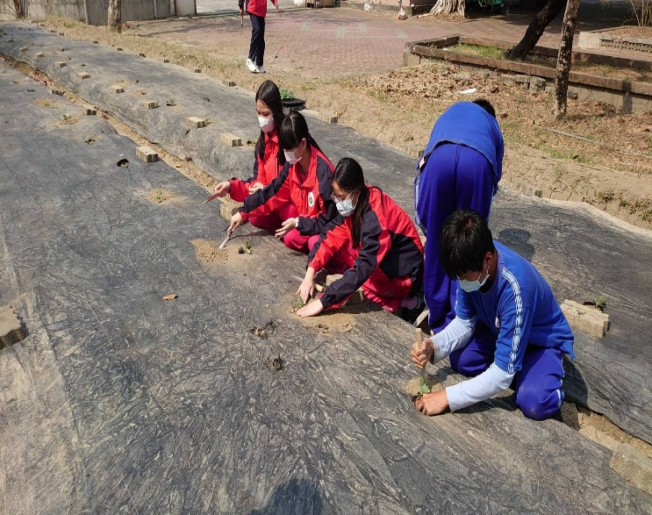  自給農園-南瓜種植 | 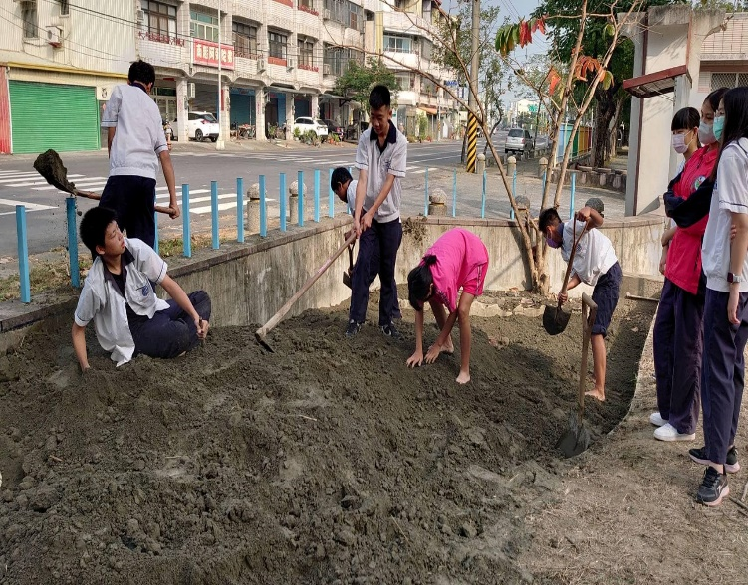  自給農園-閒置空間美化
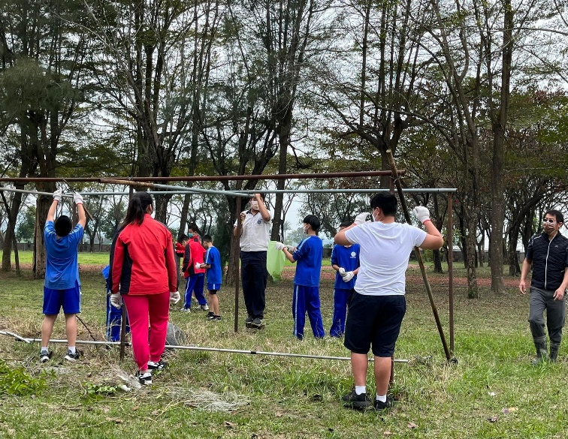  自給農園-搭建絲瓜棚 | 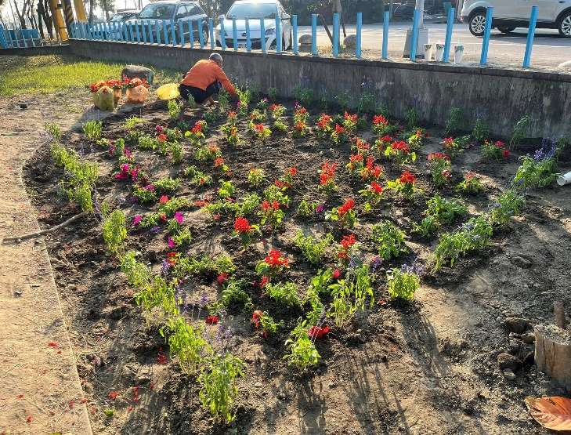  自給農園-閒置空間美化

東山國中低碳校園標章認證--認證主題（五)低碳生活校園標章
5.2低碳教育
5.2.1a2低碳課程-東山采風/淨灘活動
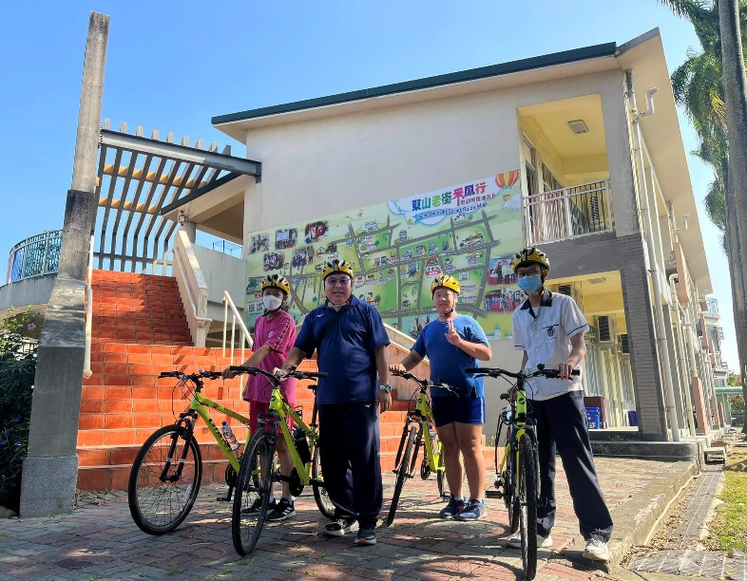  彈性課程-自行車在地踏查 | 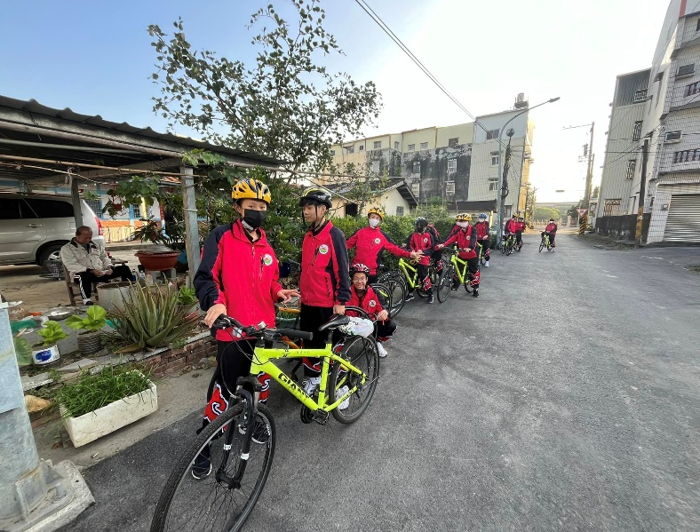  彈性課程-自行車在地踏查
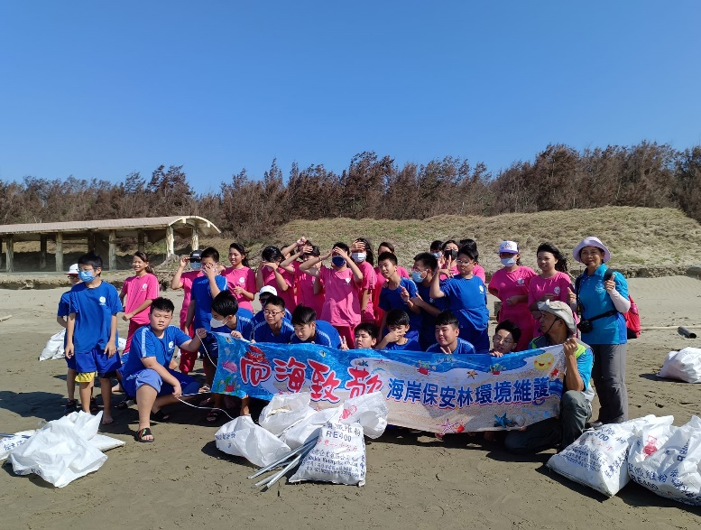  海洋教育-淨灘活動 | 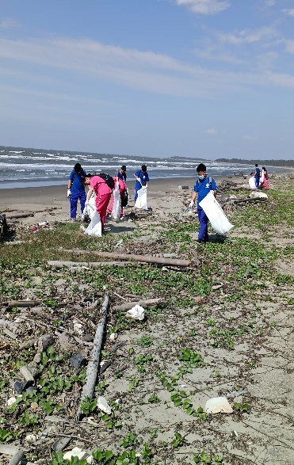  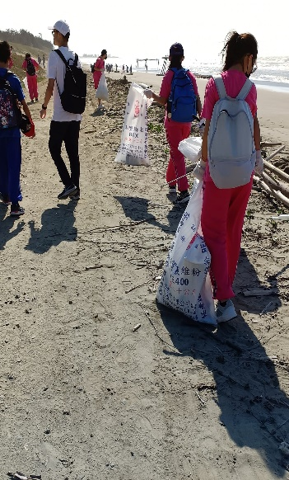  海洋教育-淨灘活動

